Администрация городского поселения МОРТКА

Кондинского района
Ханты-Мансийского автономного округа – Югры

Постановление

«27» декабря 2019 года № 355
пгт. Мортка

Об утверждении схемы границ прилегающей
территории к земельному участку
с кадастровым номером 86:01:0501001:190

В соответствии с пунктом 19 части 1 статьи 14 Федерального закона от 06 октября 2003 года № 131-ФЗ «Об общих принципах организации местного самоуправления в Российской Федерации», Законом Ханты-Мансийского АО - Югры от 22 декабря 2018 года № 116-оз "Об отдельных вопросах, регулируемых правилами благоустройства территорий муниципальных образований Ханты-Мансийского автономного округа - Югры, и о порядке определения границ прилегающих территорий", решением Совета депутатов городского поселения Мортка от 31 июля 2017 года № 204 «Об утверждении правил благоустройства территории муниципального образования городское поселение Мортка, Правилами землепользования и застройки муниципального образования городское поселение Мортка Кондинского района Ханты-Мансийского автономного округа – Югры, утвержденными решением Думы Кондинского района от 06 июня 2017 года № 276 «Об утверждении Правил землепользования и застройки муниципального образования городское поселение Мортка Кондинского района Ханты-Мансийского автономного округа – Югры»:

- Утвердить схему прилегающей территории, площадью 351 кв. м к земельному участку из состава земель населенных пунктов с кадастровым номером 86:01:0501001:190, по адресу: ул. Индустриальная, д.4, пгт. Мортка, Кондинский район, Ханты-Мансийский автономный округ – Югра, Тюменская область, с разрешенным использованием : земельные участки, предназначенные для размещения объектов торговли, общественного питания и бытового обслуживания, согласно приложению, в целях организации их благоустройства, уборки и санитарного содержания.
- Разместить настоящее постановление на официальном сайте органов местного самоуправления Кондинского района и обнародовать в соответствии с решением Совета депутатов городского поселения Мортка от 31 марта 2009 года №48 «Об обнародовании нормативно-правовых актов органов местного самоуправления муниципального образования городское поселение Мортка».
- Настоящее постановление вступает в силу после официального обнародования.
4. Контроль за выполнением настоящего постановления возложить на заместителя главы городского поселения Мортка, курирующего вопросы земельных отношений.

Глава городского поселения Мортка А.А. Тагильцев

Приложению к
Постановлению администрации
городского поселения Мортка
от «27» декабря 2019 года №355

Схема и координаты границ прилегающей территории
к земельному участку с кадастровым номером 86:01:0501001:190,
по адресу: ул. Индустриальная, д.4, пгт. Мортка, Кондинский район,
Ханты-Мансийский автономный округ – Югра, Тюменская область,
площадью 351 кв.м
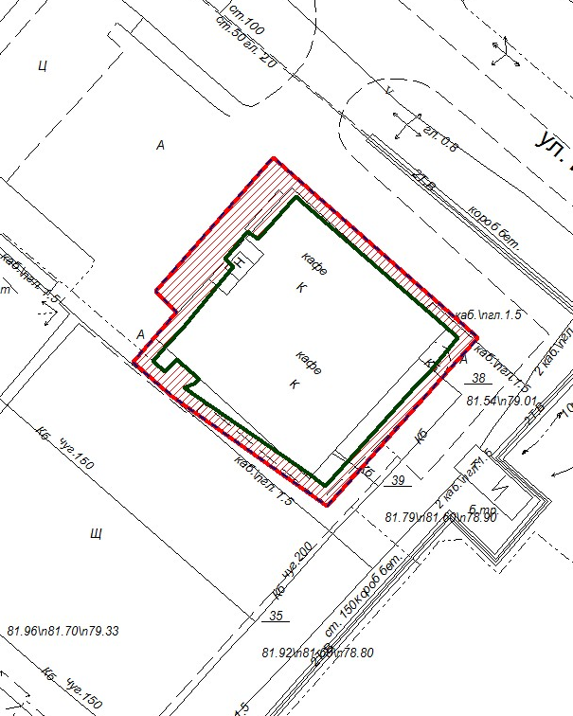
Масштаб 1:500

Условные обозначения:

- граница прилегающей территории

- граница земельного участка с кадастровым номером 86:01:050101:190

Условный (кадастровый) номер земельного участка 86:01:0501001:190
Площадь прилегающей территории 351 кв.м
Обозначение характерных точек границ | Координаты, м |  | Обозначение характерных точек границ | Координаты, м
 | Х | Y |  | Х | Y
1 | 2 | 3 | 4 | 5 | 6
1 | 768536,51 | 2498482,12 | 5 | 768563,57 | 2498461,08
2 | 768560,01 | 2498503,15 | 6 | 768556,60 | 2498454,91
3 | 768585,16 | 2498474,51 | 7 | 768551,82 | 2498460,44
4 | 768566,50 | 2498458,11 | 1 | 768536,51 | 2498482,12
8 | 768578,52 | 2498479,05 | 19 | 768555,23 | 2498459,41
9 | 768562,00 | 2498498,14 | 20 | 768556,75 | 2498457,75
10 | 768560,02 | 2498500,35 | 21 | 768558,51 | 2498459,39
11 | 768554,78 | 2498495,91 | 22 | 768561,71 | 2498462,26
12 | 768552,60 | 2498493,89 | 23 | 768569,88 | 2498468,93
13 | 768539,20 | 2498481,84 | 24 | 768570,96 | 2498467,78
14 | 768540,94 | 2498479,56 | 25 | 768574,82 | 2498471,03
15 | 768553,05 | 2498462,15 | 26 | 768573,76 | 2498472,37
16 | 768553,69 | 2498463,75 | 27 | 768579,73 | 2498477,67
17 | 768554,25 | 2498464,25 | 8 | 768578,52 | 2498479,05
18 | 768557,01 | 2498461,01 | - | - | -

